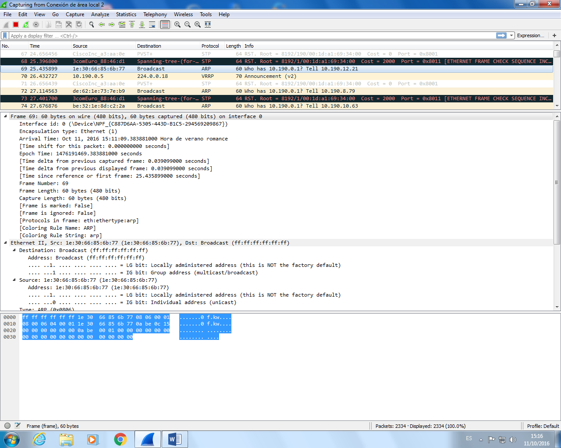

Se trata de una trama de Broadcast, por lo tanto no tiene un destinatario en concreto.

El Ethernet Type es Ethernet.

La captura minima es de 60, ya que no tiene en cuenta ni el CRC, ni el Preambulo ni el delimitador.

A continuación vemos el padding y el destinación (todo ‘f’s eso significa que es broadcast.

Se ha pedido obtener una trama de 60 octetos.

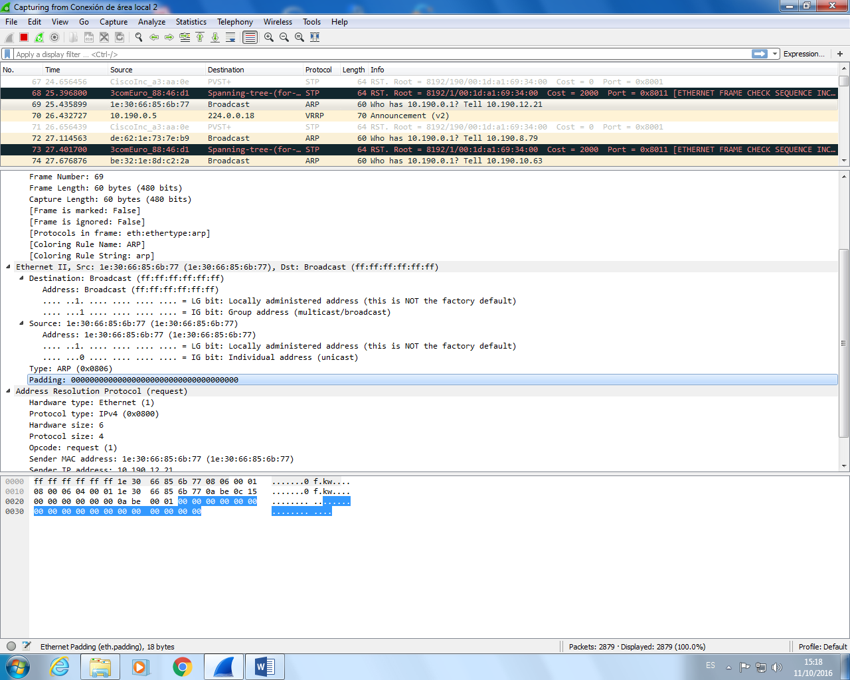

**Spanning Tree**

Existen 2 tipos.

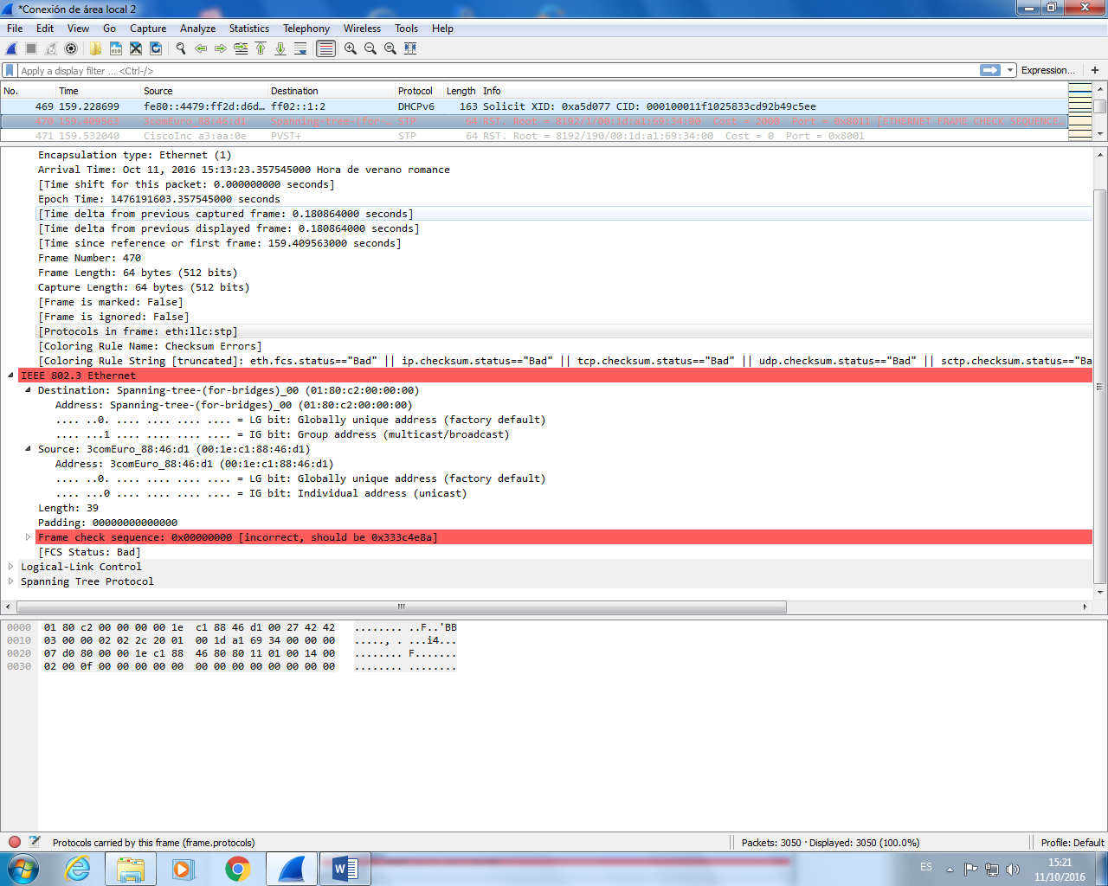

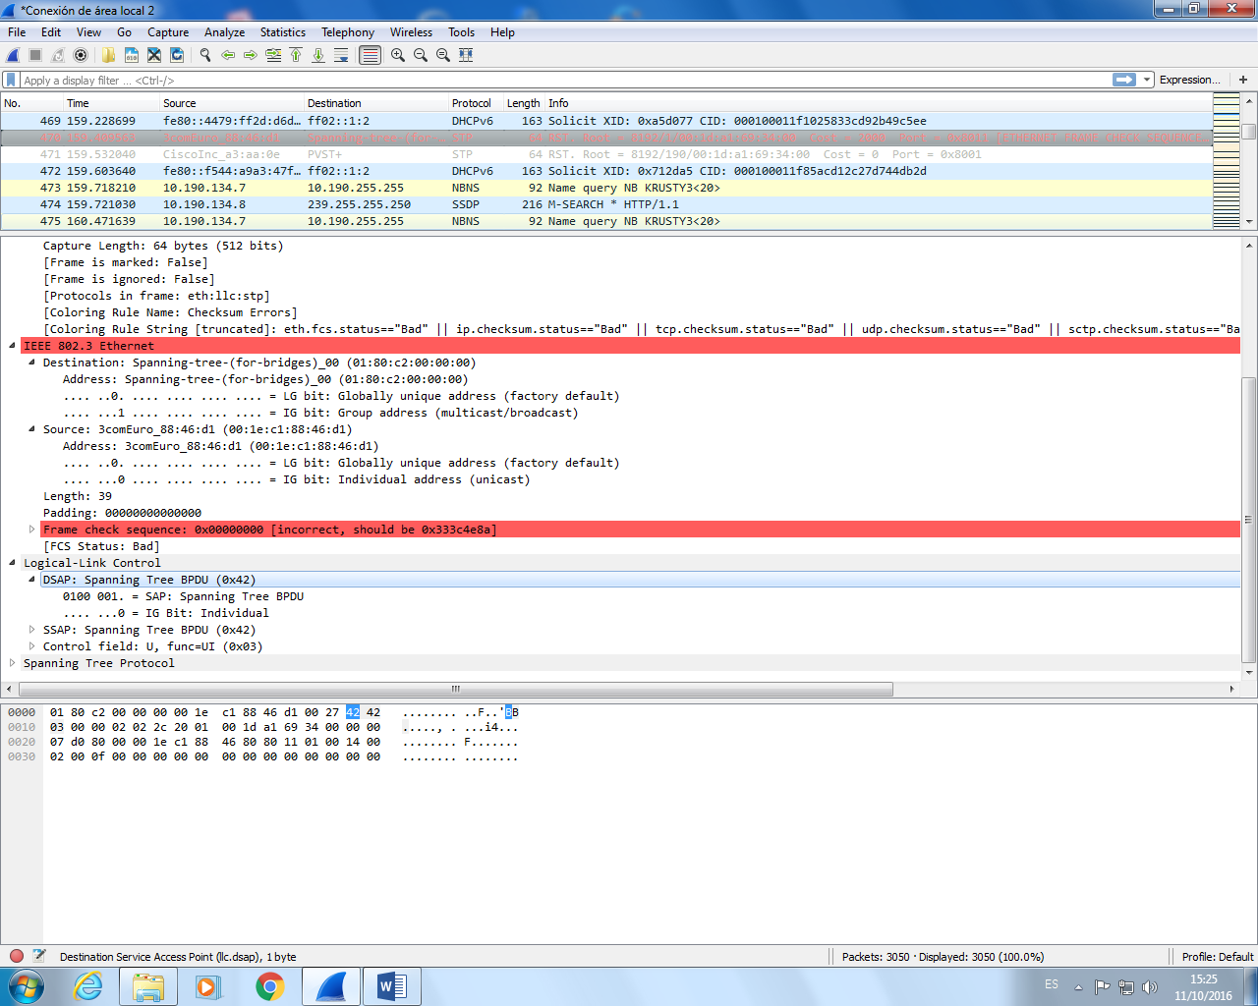

Este es el otro tipo:

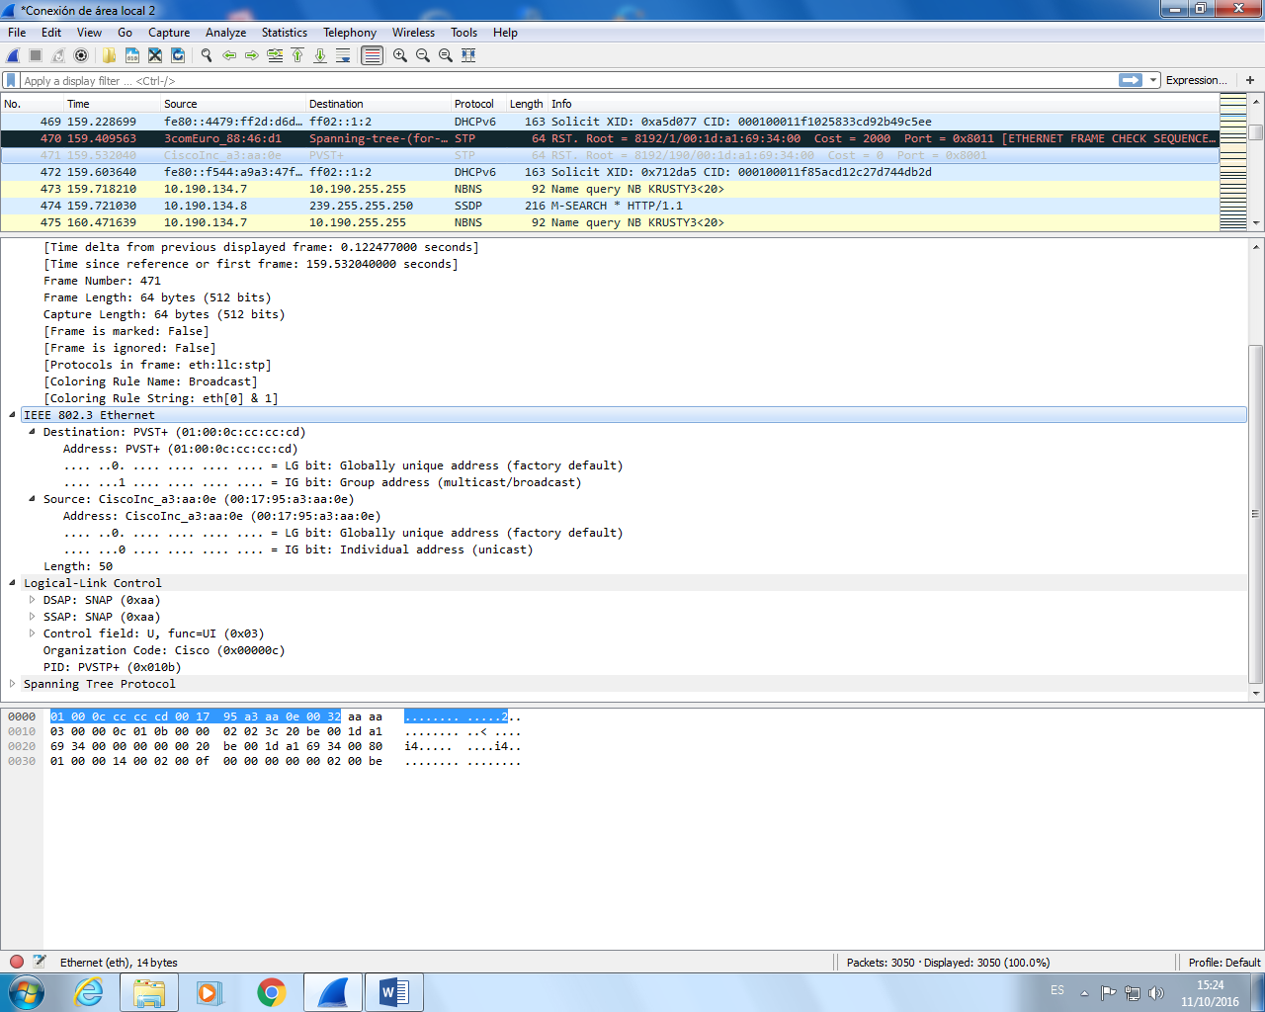

La diferencia es que uno lleva encapsulado el SNAP y el otro no. Uno tiene el aa, que significa que a continuación le va a seguir un ethernetype.

La siguiente dirección MAC es una dirección Reservada para Spanning Tree. Permite que todos los equipos que tengan ese protocolo puedan recibirlo.

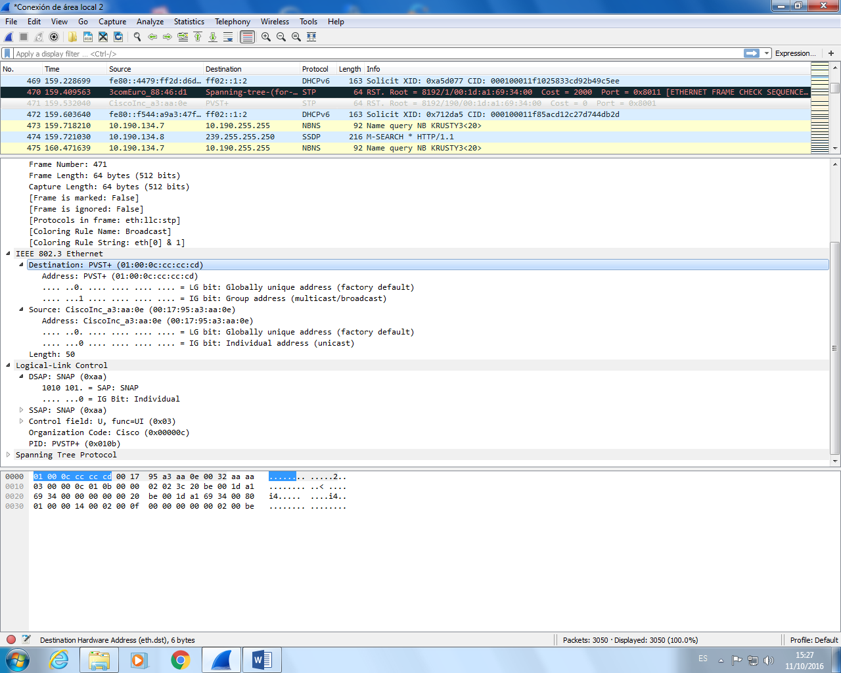

Ahora vamos a capturar una trama multicast

224.00.algo

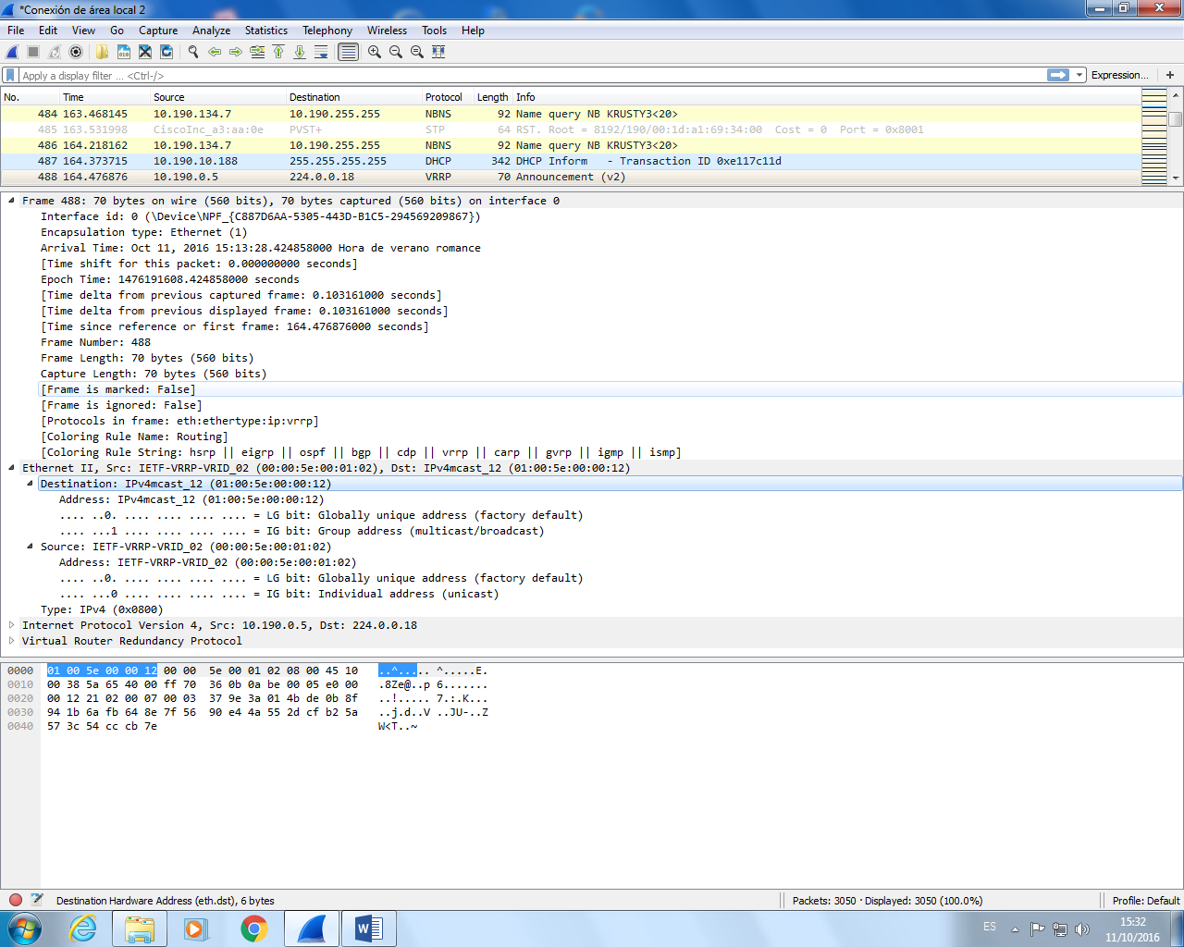

Como vemos tiene una dirección MAC destino reservada para trafico Multicast.

Sabemos que existen direcciones MAC Multicast, de protocolo de ARP, también de STP.